# O nas – tekst łatwy do czytania i rozumienia

## Gdzie jesteśmy?

Główna siedziba Samorządowego Przedszkola w Andrespolu znajduję się w Andrespolu przy ul. Ceramicznej 4.

Za drzwiami wejściowymi w przedsionku po lewe stronie znajduje się domofon.

Należy zadzwonić.

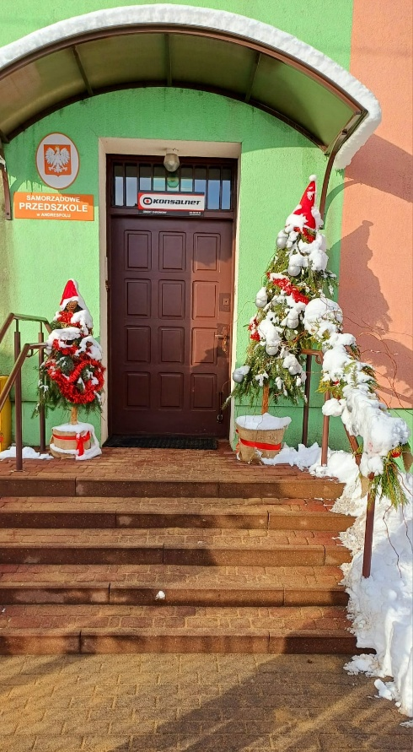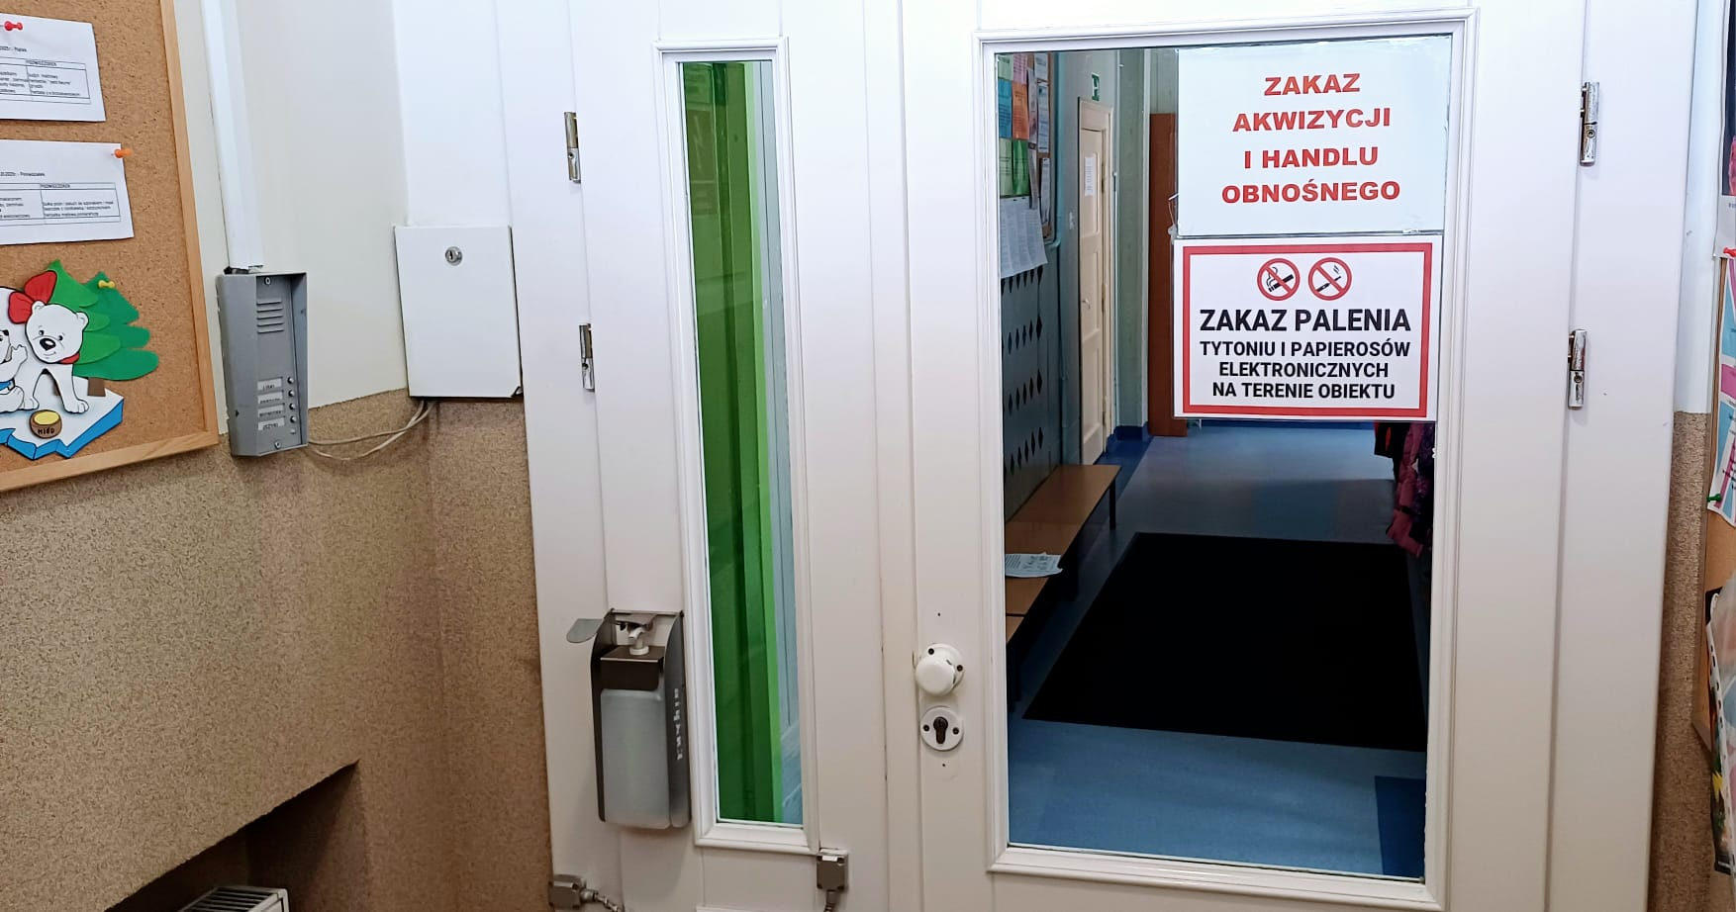

Kiedy wejdziesz do budynku przedszkola, po prawej stronie znajdują się schody, które prowadzą do sekretariatu.

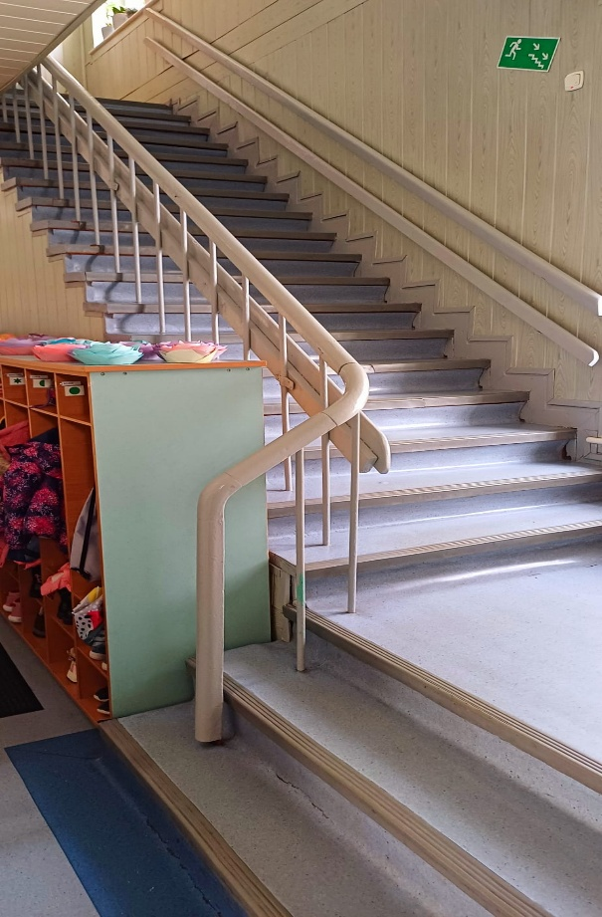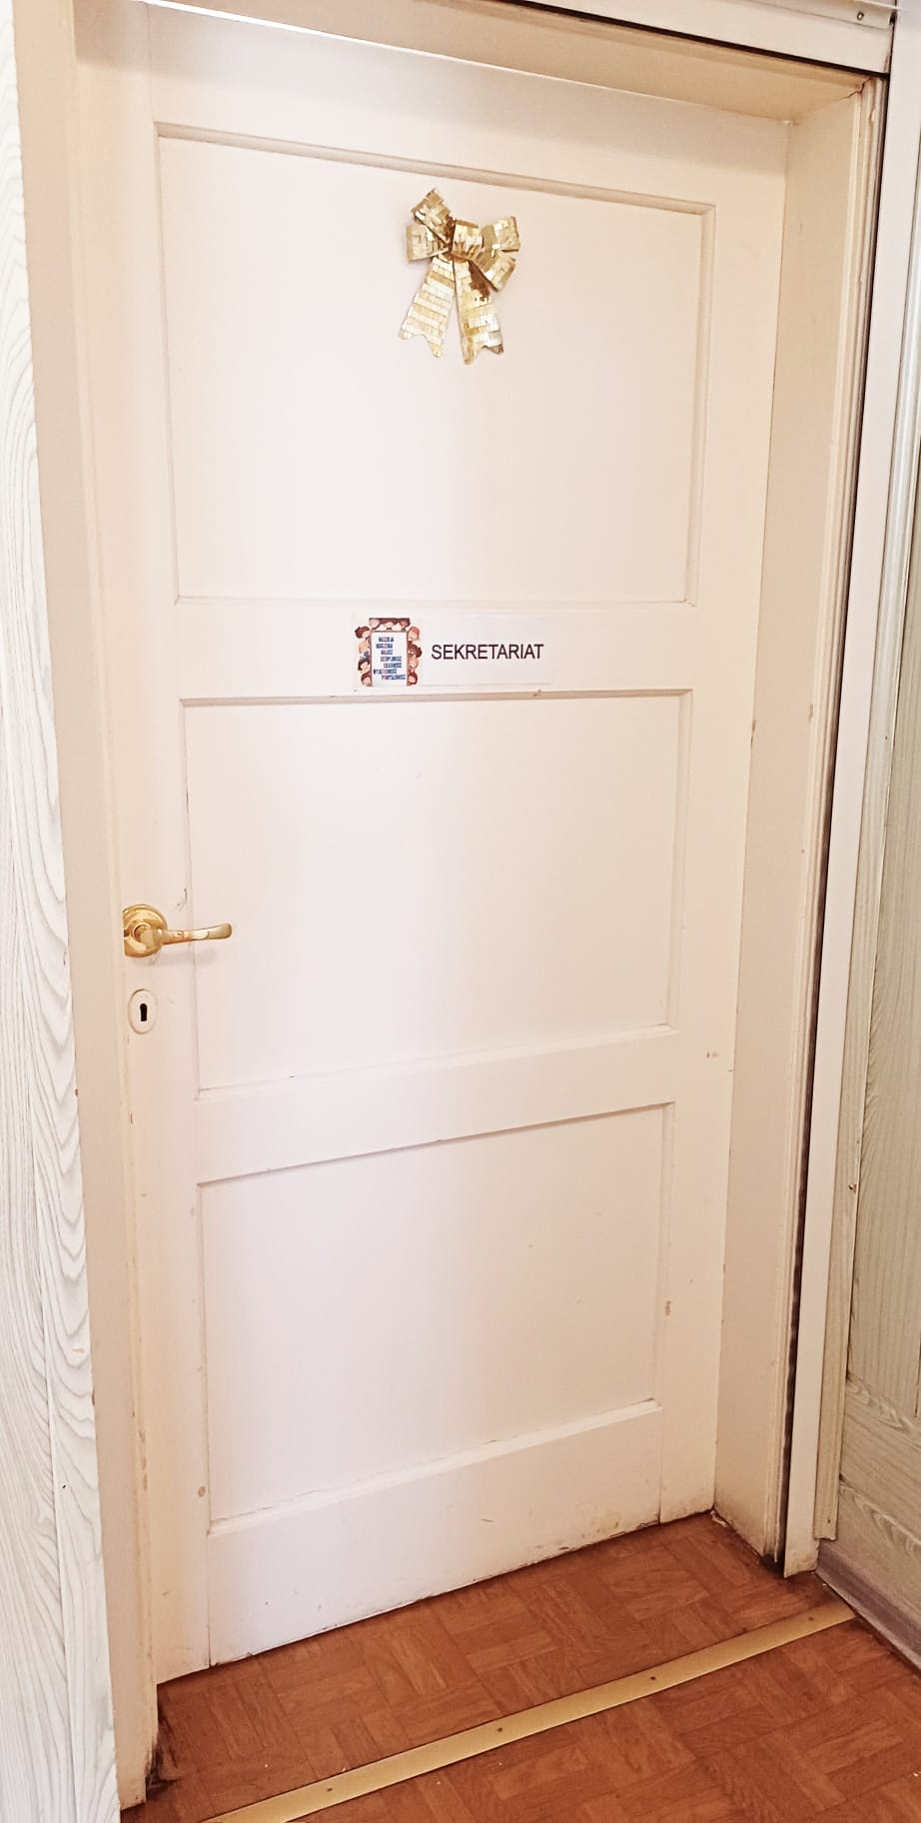

Sekretariat to biuro, do którego dostarczamy pisma, podania i dokumenty.

Na pierwszym piętrze naprzeciw sekretariatu znajduje się pokój dyrektora.

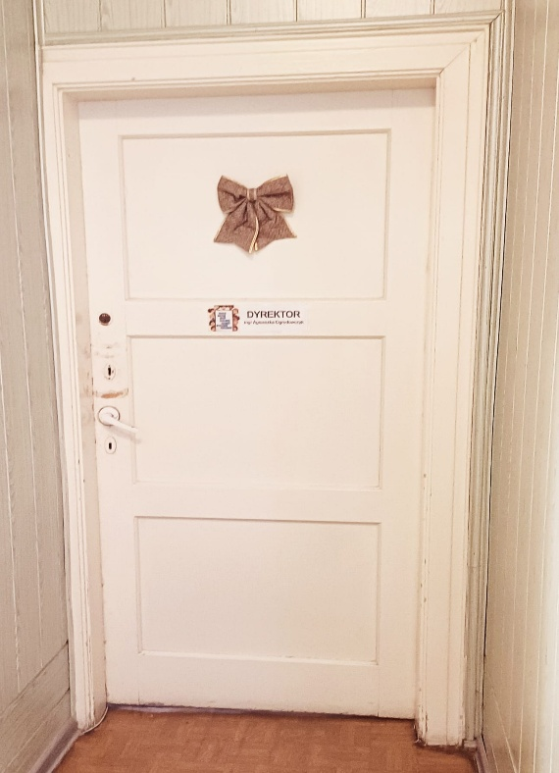

Przedszkole posiada swoje również oddziały:

Oddziały Samorządowego Przedszkola w Andrespolu, Wiśniowa Góra ul. Piekarnicza 4

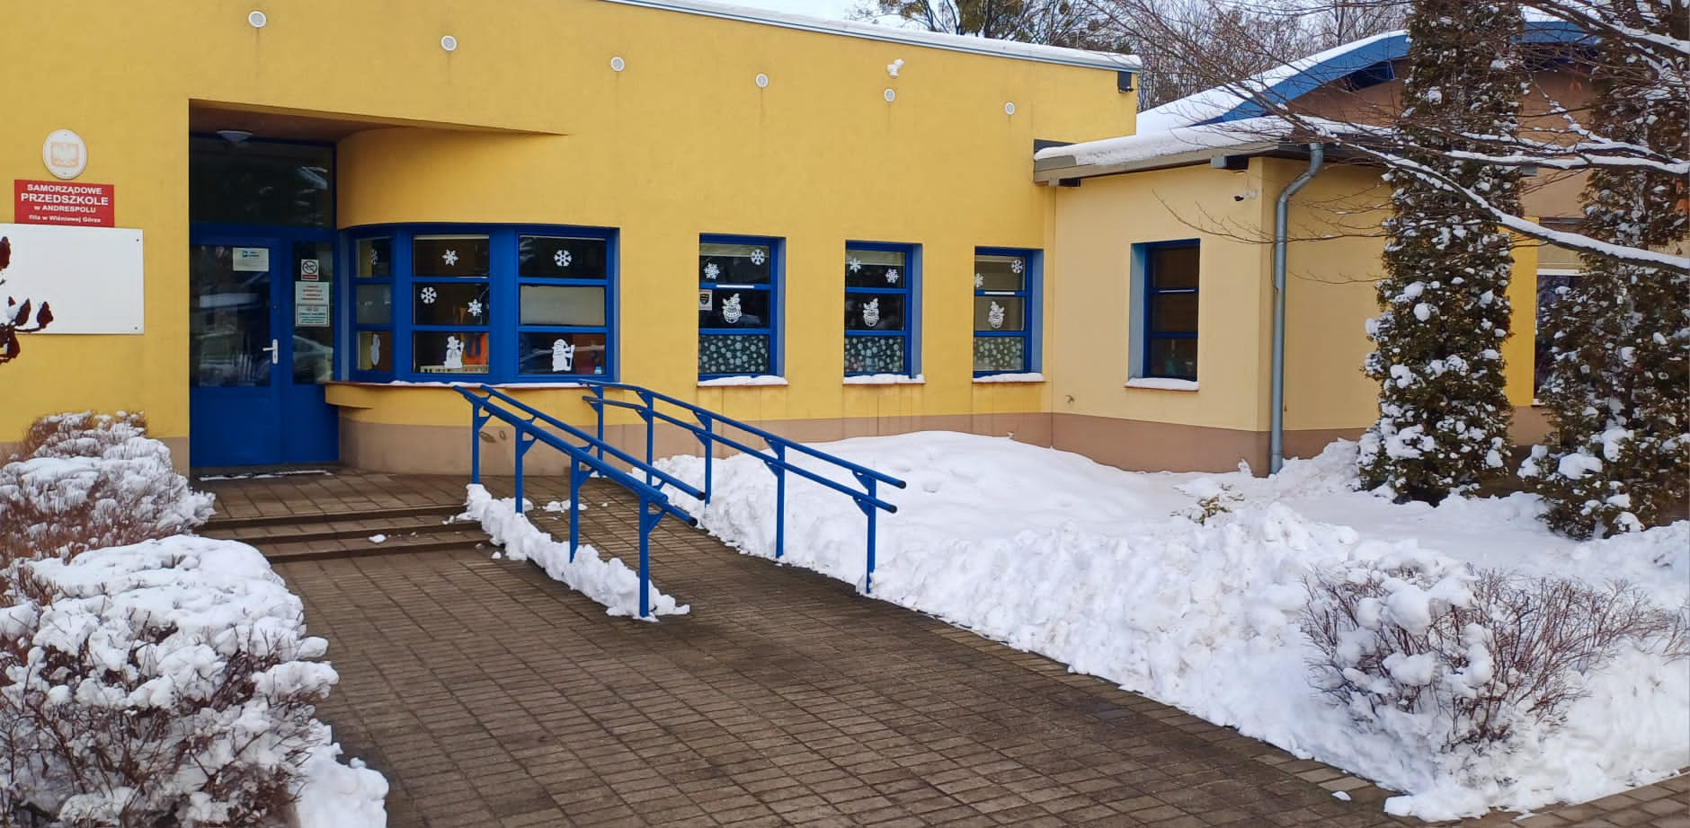

Oddziały Samorządowego Przedszkola w Andrespolu, Wiśniowa Góra ul. Tuszyńska 113

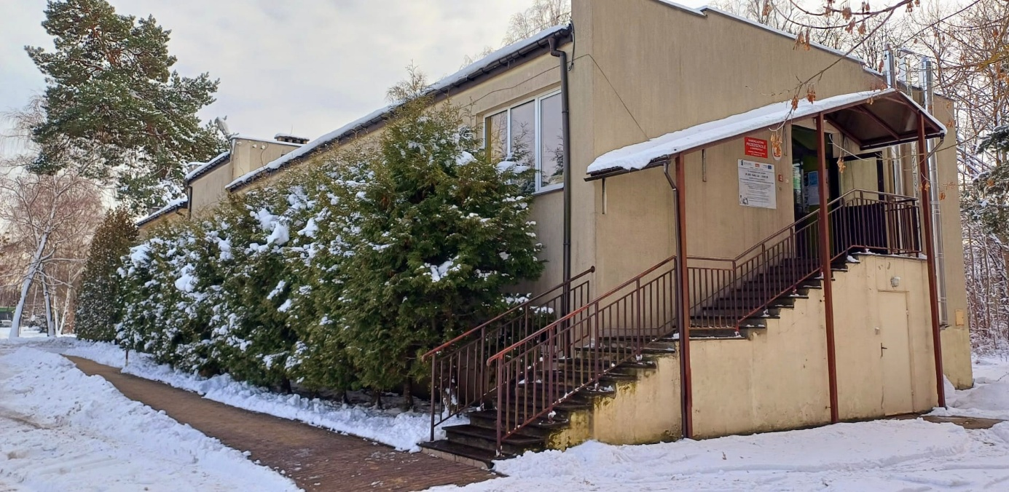

**Czym zajmuje się Samorządowe Przedszkole w Andrespolu?**

Samorządowe Przedszkole w Andrespolu jest przedszkolem publicznym.

W przedszkolu zajmujemy się kształceniem, wychowywaniem i opieką dzieci.

W przedszkolu mogą przebywać dzieci od 3 lat do 6 lat.

Zajęcia odbywają się pięć dni w tygodniu od poniedziałku do piątku.

W przedszkolu zatrudnieni są nauczyciele z wykształceniem wyższym pedagogicznym oraz specjaliści: logopeda, terapeuta pedagogiczny, psycholog i pedagog specjalny.

Nasze sale:

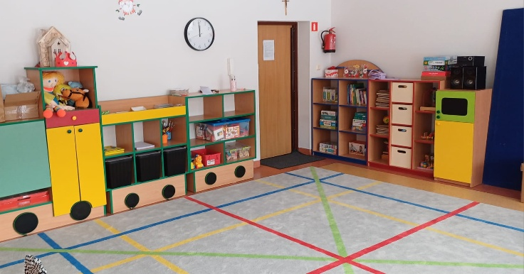

## 

## Jak się z nami skontaktować?

1. Telefonicznie: 42 2132075
2. Możesz też wysłać e-maila na adres: [spwan@andrespo.pl](mailto:spwan@andrespo.pl)
3. Skrytka ESP: /Andrespol_przedszkol/SkrytkaESP
4. Możesz napisać pismo i wysłać na adres: Samorządowe Przedszkole w Andrespolu, ul Ceramiczna 4, 95-020 Andrespol
5. Możesz przynieść pismo do sekretariatu przedszkola. Sekretariat jest czynny w godzinach od 7.30 do 15.30.